军工软件项目

商业计划书

成都君锐锋盾科技有限公司
2025年4月

目 录
第1章 项目概述 5
1.1 项目概况 5
第2章 项目可行性分析 6
2.1 行业发展趋势分析 6
2.1.1 国外发展状况及趋势 6
2.1.2 国内发展状况及趋势 7
2.2 市场分析 8
2.2.1 行业总体概况 8
2.2.2 行业主要痛点分析 10
2.2.3 主营业务方向及市场情况分析 11
2.3 技术分析 15
2.3.1 云计算 15
2.3.2 人工智能 17
2.3.3 大数据 18
2.3.4 大模型 20
2.3.5 公司具备的技术基础 22
2.4 竞争优势分析 23
2.5 风险分析 24
2.5.1 技术风险 24
2.5.2 市场风险 25
第3章 项目产品规划 26
3.1 商业模式 26
3.2 项目产品规划 28
3.2.1 核心产品服务 28
3.2.2 软件技术开发服务 48
第4章 客户分析 56
4.1 军工单位 56
4.2 工业企业 56
第5章 运营公司的设置 57
5.1 公司设置 57
5.2 公司优势 57
5.3 团队介绍 58
5.4 股权架构设置 61
第6章 竞争对手分析 62
6.1 成都精灵云科技 62
6.2 厦门渊亭科技 62
6.3 北京华戍防务 63
第7章 三年发展规划 65
7.1 人员规模规划 65
7.2 产品发展规划 65
7.3 公司发展规划 65
7.4 销售收入预测 65
7.5 市场订单情况 66
7.6 融资计划 66

项目概述

项目概况
本项目建设的主要内容是军用软件的定制、特定场景应用软件开发和销售。
中国军工软件产业正处于"自主可控加速期"与"智能化转型窗口期"的双重叠加阶段：
1、政策驱动：国家《十四五国防科技工业发展规划》明确提出，2025年关键领域软件国产化率需超75%，推动军工软件从"可用"向"好用"跃升；
2、市场规模：2022年中国军用软件市场规模达900亿元，年复合增长率超18%，其中低空安防、装备嵌入式系统等细分领域增速达30%以上；
3、技术升级：主流军工软件已从传统嵌入式控制软件（VxWorks等）向AI赋能的智能决策系统（如战场认知计算平台）升级，但底层操作系统、EDA工具链等仍依赖国外技术。
2025年将成为中国军用软件产业“国产化攻坚”与“智能化爆发”的关键年，同时低空经济、AI作战软件等新兴领域也将迎来产业爆发，因此，开展军用软件业务是符合国家战略层面的核心业务。

项目可行性分析

行业发展趋势分析

国外发展状况及趋势
2024年全球军用软件市场规模达到约3200亿美元，年复合增长率约9%，主要增长动力为智能化、网络化战争需求及国防预算增长。
从国家区域分布来看，北美（占比45%）：美国主导，聚焦AI、量子计算、太空战软件； 欧洲（占比25%）：法德为核心，推进联合防务项目；亚太（占比20%）：印度、日本加速自主化，重点布局无人机及网络战；中东（占比10%）：以色列、土耳其引领技术创新，聚焦电子战与无人系统。
从核心领域来看，美军作为技术引领与全域作战概念，国防部“算法战”项目（Project Maven）将AI嵌入无人机目标识别，2024年AI软件采购预算增至74亿美元； 通过“联合全域作战云”（JAIC）整合陆海空天网数据，雷神、洛克希德·马丁主导开发跨军种协同软件； DARPA投资“量子基准测试计划”，开发抗量子加密通信软件。
从政策动向看，美国2024年《国防授权法案》要求100%关键软件供应链“去中国化”；成立“软件工厂”（如空军Kessel Run），推动敏捷开发与DevSecOps模式。
全球军用软件已进入“算法定义战争”时代，技术领先国家正通过AI、量子、云原生等颠覆性技术重构军事优势。未来竞争将围绕“数据主权”“自主可控”“伦理合规”三大轴线展开，形成“技术-政策-联盟”多维博弈格局。

国内发展状况及趋势
根据《十四五国防科技工业发展规划》，2025年关键军用软件国产化率目标提升至75%，操作系统、工业仿真工具（EDA）等被列为“卡脖子”攻关重点。
低空经济崛起：国务院《无人驾驶航空器飞行管理暂行条例》出台，军方加速推进低空安防系统（如无人机反制雷达组网软件）建设，2024年相关预算增长超50%。
军民融合深化：中央军委装备发展部发布《民企参军技术目录（2024版）》，新增AI算法、量子通信等12类软件技术优先采购领域。
资金投入方面：2024年国防预算达**1.67万亿元**，其中信息化装备占比提升至38%（约6340亿元），软件占比超20%； 国家集成电路产业投资基金（大基金）三期定向投入200亿元支持军用EDA、高可靠操作系统研发。
目前国内存在的瓶颈：高端EDA工具（如芯片后端设计）、高精度物理引擎（ANSYS替代）国产化率不足20%；算法在复杂战场环境下的泛化能力较弱（如多域对抗场景识别误差超30%）；低空软件因空域管理法规滞后，跨军地测试周期延长30%。军用软件需通过GJB 5000B-2021等23项认证，单项测试成本超百万，中小企业生存压力大；
中国军用软件产业正经历“从替代到引领”的战略转型，在低空经济、AI作战等新兴领域形成局部优势，但基础软件生态与高端工具链仍需攻坚。未来5年，技术突破将围绕智能化、云原生、量子融合展开，民企通过“专精特新”切入细分赛道，与央企形成“双轮驱动”。在“备战打仗”需求牵引下，行业将加速向实战化、体系化、标准化升级，重塑全球军事科技竞争格局。

市场分析

行业总体概况
军工软件是国防信息化建设的核心支撑，涵盖装备控制、战场指挥、低空安防、数据加密等关键领域。随着现代战争向“智能化、网络化、无人化”转型，军工软件已成为大国军事竞争的战略制高点。中国将军工软件自主可控上升为国家战略，目标是构建“全链条、全生态、全场景”的国产化技术体系，支撑强军备战需求。
军用软件市场正经历前所未有的战略性扩张，这一高速增长主要由国防信息化向智能化跃升的战略转型、武器装备软件定义化趋势以及联合作战体系建设需求共同驱动。军用软件的特殊性体现在其对高可靠性、安全自主可控、国产化替代和极端环境适应性的严格要求，同时面临着研发周期长、验证标准高、迭代更新难等行业痛点。随着"软件定义战场"理念日益深入，指挥控制、态势感知、电子对抗、无人系统和人工智能等领域的软件需求呈爆发式增长，特别是支撑新型作战力量建设的专用软件系统尤为紧缺。市场竞争格局上，国家队和大型军工集团占据主导地位，但随着军民融合深入推进，具备核心技术和自主创新能力的民营科技企业正逐步打破行业壁垒，成为军用软件市场的新生力量。
根据公开资料，2025年我国国防信息化投入将达到2513亿，软件及信息化相关支出涵盖军工电子、信息安全、通信设备、雷达系统、卫星导航等领域，其中软件部分是信息化支出的重要组成部分。职能机关部委连续就软件定义战争、软件定义装备开展大量课题预研、型号研制等相关研究，涵盖到军用软件敏捷化研发、军用软件智能化发展，工业部门更是加大在软件领域的投入。
根据各大军工集团工业部门的人员配备研究，随着装备业务的不断发展，工业部门的核心业务在于装备自身的升级与研究转型。大部分高端人才进入工业部门后进入高精尖的特定技术领域进行研究，伴随而来的是诸多业务领域人手不足，缺乏工具支撑。对信息化、智能化的投入持续增大，衍生出对软件的工具类、系统类、研发类、测试类、仿真类的巨大需求缺口，同时根据各大军工单位经费执行情况，主机单位的科研经费80%以上花在外协，配套单位同步因型号任务原因，大量技术研究内容以外协的方式进行推进。

行业主要痛点分析
根据“十五五”规划，军工行业在十五五期间需要加大核心技术的自主创新，突破关键技术领域，聚焦高端芯片、人工智能军事应用等“卡脖子”技术领域，推动全链条的自主可控。同步加大研发投入，实现装备现代化与智能化的建设。在此背景下，现有的军工行业面临着装备发展与新技术引进的双向任务，既要保证核心装备的研制与自主创新的推进，又要学习新技术及钻研先进技术在军工装备的应用落地，这就意味着在有限的人力条件下需要进行多向的研究与发展。如何保证装备保质保量按时交付的同时，引进先进技术并完成落地应用成了军工行业的一大痛点。
近年来，随着军民融合政策的不断推动，民参军已然将许多先进的民用技术带到军用市场中，各军工单位都在充分学习探索民用技术军用化的途径。在此过程中，逐步显现出民企不懂业务、军工企业获得标准技术产品不知如何应用的问题，导致在先进技术应用落地到军事装备遇到了诸多障碍。在军工行业，无论是机载、车载、弹载还是舰载，都开始着手与体系集成作战的研究，根据美军提出的联合全域作战概念，软件凸显出来极其重要的作用，因此各大军工单位开始加大对软件建设的投入，同时自身的软件系统也需要维护升级，科研单位及科研人员面临着型号压力与技术应用落地双重考验。
综上所述，在军工行业尤其是在软件领域，目前面临的痛点在于以下几个方面：
1）型号任务节点压力大，人力资源紧张。科研单位及科研人员需要保证型号按时及保质保量交付，同时还需要研究先进技术如何在已有或未来的装备中落地应用，人员精力及资源配置不足；
2）先进技术产品与业务结合落地之间存在鸿沟。大部分技术的出现面向场景都是在互联网场景，如何将民用技术军用化一直都是科研单位预研的重要方向，但民用技术不懂军用业务，科研人员对民用技术掌握不足，是双方结合落地的鸿沟；
3）以DeepSeek为代表的AI大模型带来的大量的数据管理难题。目前各个单位都在研究AI大模型的应用，大模型的基础是大量的数据，管理好数据并应用也是较大的痛点；
4）科研任务带来的诸多工具类软件研发耗时耗力。在各个装备系统研制过程中，会有诸多应用技术或者保障系统的配套工具研制任务急剧增加，投入科研人员将费时费力。

主营业务方向及市场情况分析
本项目基于以上军工行业痛点，以链接技术与业务为抓手，将打造前沿技术与业务的桥梁，让科研单位及科研人员能更好地将先进技术与装备更好地进行结合，同时兼顾软件定制开发与数据管理系统，切入核心两大业务痛点，开展以下业务方向：

基于军用业务应用领域的智能体产品开发
- 背景
随着ChatGPT等大语言模型技术的突破性进展，AI智能体（Agent）正在重塑各行业的生产方式，但军工领域因其特殊性面临"技术先进却无法应用"的困境——商业AI产品依赖云端服务无法满足涉密要求，国外技术存在供应链断供与数据泄露风险，通用大模型缺乏军工领域知识导致生成内容准确率低。在国家"军民融合"战略、信创国产化政策、新质生产力发展要求的三重驱动下，开发基于国产大模型、支持完全离线部署、深度理解军工业务的智能体产品，成为破解军工行业智能化转型难题的关键路径，也是实现装备研制"提速增效"、知识经验传承、自主可控安全的战略性需求。
- 需求
军工行业对智能体产品的需求呈现"刚性需求+极端约束"的双重特征：在需求侧，装备研制周期压缩30%-50%的硬性指标倒逼软件开发自动化（传统人工编码一个中型项目需30天，AI智能体可缩短至3天），专家经验流失严重急需知识智能化沉淀（某电科所知识检索时间从30分钟降至30秒），GJB标准、技术文档等重复性工作占用大量人力亟待AI替代；在约束侧，必须满足涉密环境完全离线运行（数据不出域）、从芯片到模型100%国产化（自主可控）、符合GJB编码规范与保密审查要求（安全合规）三大硬性条件，这使得市场上99%的商业AI产品无法直接应用，形成了"需求旺盛但供给稀缺"的市场缺口。
- 市场情况
军工智能体产品市场正处于"政策红利+技术成熟+需求爆发"三重叠加的战略机遇期，呈现高增长、高壁垒、高价值的蓝海特征：市场规模方面，2023年中国军工AI应用市场约9亿元，随着《"十五五"国防科技工业发展规划》强制推进AI应用，预计2025年突破30亿元（CAGR 60%），但当前渗透率不足5%存在巨大增长空间；竞争格局方面，传统军工软件厂商AI技术落后2-3年，互联网大厂产品无法涉密部署，市场呈现"需求旺盛、供给稀缺、竞争者少"的卖方市场特征；市场壁垒方面，保密资质、武器装备许可证等准入门槛（审批周期1-2年）、涉密环境部署技术难度、军工客户决策周期长（6-18个月）构成三重护城河，具备"AI技术+军工资质+标杆案例"的企业将占据70%以上市场份额，形成赢家通吃格局，未来3-5年为战略卡位窗口期。

军工侧软件开发技术服务
- 背景
军工行业正经历从"机械化装备"向"信息化、智能化装备"的深刻变革，软件在武器装备中的地位从"辅助工具"跃升为"核心战斗力"——现代战机软件代码量超千万行，占研制成本的40%以上，软件故障已成为装备失效的首要原因。然而，军工软件开发面临三重困境：一是技术代差，传统军工单位软件开发理念落后民用领域5-10年，仍停留在瀑布模型、单体架构阶段，难以应对装备快速迭代需求；二是人才短缺，既懂军工业务又掌握云原生、大数据、AI等新技术的复合型人才极度稀缺，某军工集团调研显示软件人才缺口达30%；三是国产化倒逼，国际形势迫使军工行业加速"去IOE"（去IBM、Oracle、EMC），从X86到ARM、从国外数据库到达梦/金仓的全面迁移需要专业技术服务支撑。在此背景下，军工单位从"自研为主"转向"自研+外包并重"，对具备军工资质、掌握前沿技术、理解业务场景的专业软件技术服务商产生强烈需求，军工软件外包市场从2020年的180亿元增长至2023年的320亿元，成为军民融合战略的重要实践领域。
- 需求
军工软件技术服务需求呈现"全生命周期覆盖+特殊场景深耕"的双重特征：在通用需求层面，装备研制全流程需要软件支撑；在特殊需求层面，必须满足涉密环境部署（物理隔离、数据不出域、通过保密审查）、100%国产化（飞腾/鲲鹏CPU、麒麟/欧拉系统、达梦/金仓数据库全栈适配）、GJB标准合规（软件开发遵循GJB 5000B、质量管理符合GJB 9001C）、长周期运维（装备服役期30年，软件需持续维护升级）四大约束条件。本质上，军工软件服务需求是"在极端安全与合规约束下，用前沿技术解决复杂业务问题"，对服务商的技术深度、行业理解、资质能力提出极高要求。
- 市场情况
军工软件技术服务市场正处于"政策强制推动+需求集中释放+供给结构优化"的高速增长期，呈现规模扩张、结构分化、壁垒提升的显著特征：市场规模方面，2023年中国军工软件市场约580亿元（预计2025年突破800亿元，CAGR 17.5%），其中技术服务占比约55%达320亿元，装备研制软件（仿真、试验、管理类）占比45%约260亿元，信创国产化改造带来的增量市场2023-2027年累计超500亿元；竞争格局方面，呈现"国企主导、民企突破、外企退出"的三层结构——第一梯队大型国企（中软国际、东软集团、太极股份）占据60%市场份额但技术创新不足，第二梯队专业厂商（久其软件、用友网络）占据25%份额但军工渗透率低，第三梯队民参军企业（含公司）占据15%份额但增速最快（年均40%+），AI、云原生等新技术应用为民企提供"弯道超车"机会；市场壁垒方面，资质门槛（保密资质、武器装备许可证、GJB认证，审批周期2-3年）、技术门槛（涉密部署、国产化全栈适配、GJB标准）、客户门槛（决策链长、信任周期长、需要标杆背书）构成三重护城河，具备"资质+技术+案例"的企业将获得70%以上的新增订单，市场集中度持续提升，未来3-5年为民参军企业的战略卡位窗口期。

技术分析

云计算
云计算作为新一代信息技术的核心驱动力，在军事领域正逐步渗透并深刻改变传统军工软件架构与作战模式。以下是针对军工场景下云计算技术的系统性分析，涵盖其应用：
- 军工云计算的核心特征
- 高安全性
需满足国军标（GJB）和分级保护要求，采用私有云/专属云架构，物理隔离涉密数据；国产化技术栈优先（如鲲鹏芯片、麒麟操作系统、OceanBase数据库）。
- 弹性扩展能力
战时快速扩容算力资源，支持突发任务（如导弹轨迹模拟、大规模情报分析）。
- 跨域协同
打破军种间“信息孤岛”，实现空、天、地、海、网络多域数据融合（如美军JADC2项目）。
- 典型应用场景
- 作战指挥与协同
构建战区级云脑，整合雷达、卫星、无人机等多源数据，实时生成战场态势图；利用云算力运行大规模兵棋推演模型，动态模拟敌方反应。
- 装备研发与测试
复杂武器系统（如高超音速飞行器）的气动、热力学仿真任务分布式处理，缩短研发周期；云端构建装备全生命周期模型，支持故障预测与维护策略优化。
- 后勤与保障
结合AI算法优化物资配送路径，动态规避敌方封锁区域；前线医疗数据实时上传云端，后方专家远程会诊。
- 训练与模拟
基于云渲染技术生成高精度3D训练场景（如山地作战、城市巷战），支持万人级在线协同演练；云计算支撑的智能对手动态适应受训者战术水平，提升训练真实性。

人工智能
人工智能（AI）在军事领域的应用正加速推进战争形态向智能化、无人化、网络化转变。作为颠覆性技术之一，AI不仅重塑武器装备的研发与作战模式，更在战略决策、战场感知、后勤保障等全链条中发挥关键作用。
- 军工人工智能的核心特征
- 高对抗性
需应对复杂电磁干扰、数据欺骗、网络攻击等战场环境，AI模型需具备强鲁棒性。
- 实时性
毫秒级决策响应（如反导拦截、电子对抗），要求算法轻量化与硬件算力协同优化。
- 自主可控
从芯片到训练数据全链条国产化，规避“技术卡脖子”风险。
- 典型应用场景
- 智能决策与指挥控制
通过自然语言处理（NLP）分析卫星图像、雷达信号、开源情报，生成动态战场地图；利用图神经网络构建敌方作战单元关联图谱，预判攻击目标与路线；基于强化学习的作战方案生成，实时调整兵力部署与火力分配（如无人机集群对抗）。
- 目标识别与精确打击
可见光/红外/合成孔径雷达（SAR）图像联合分析，提升恶劣天气下目标识别率；声纹/电磁特征识别：通过卷积神经网络（CNN）识别潜艇声纹或雷达辐射源型号；AI视觉芯片（如地平线征程系列）实现末段自主目标锁定，降低对GPS/北斗依赖。
- 无人系统自主作战
群体智能算法（如蚁群优化）实现无人机/无人艇“蜂群”战术，支持饱和攻击与自愈编队；飞行员通过语音指令指挥无人机僚机。
- 网络空间攻防
利用生成对抗网络（GAN）模拟APT攻击路径；基于深度强化学习的自适应防火墙。AI实时分析电磁频谱，动态生成干扰波形压制敌方通信。

大数据
大数据技术在军事领域的应用已成为提升作战效能、优化后勤保障和强化战略决策的核心支撑。军工场景下的大数据不仅需处理海量、多源、异构信息，更面临高对抗环境下的实时性、安全性与可靠性挑战。
- 军工大数据的核心特征
- 多源异构性
- 数据来源：卫星遥感、雷达信号、无人机侦察、社交媒体开源情报（OSINT）、装备传感器、电子战频谱等。
- 数据类型：结构化（日志、坐标）、半结构化（XML/JSON格式指令）、非结构化（图像、语音、视频）。
- 高时效性
战场态势需秒级更新（如导弹预警数据流），延迟超过阈值可能导致决策失效。
- 强对抗性
敌方主动注入虚假数据（如GPS欺骗、伪造通信信号），需动态清洗与验证。
- 密级分层
按涉密等级分类存储与流转（如绝密级作战计划与公开舆情数据隔离处理）。
- 典型应用场景
- 战场态势感知与情报分析
基于知识图谱构建实体关系网络;时空数据库整合地理信息与动态目标轨迹；时间序列分析（LSTM/Transformer）预测敌方行动; 图神经网络（GNN）识别隐蔽网络中的关键节点。
- 装备全生命周期管理
- 预测性维护: 装备传感器数据（振动、温度、油压）实时流处理；
- 故障模式库匹配与贝叶斯网络推理，提前预警部件失效。
- 供应链优化: 区块链存证确保零部件溯源（如防止假冒芯片流入军工产线）；遗传算法优化全球采购路径，规避制裁风险。
- 网络空间攻防
基于流量基线建模识别APT攻击；联邦学习实现跨军区威胁特征共享，避免敏感数据集中暴露。
- 后勤与人员管理
- 智能物流调度:强化学习（RL）动态规划运输路线，规避敌方封锁区域； 气象大数据预测道路通行条件（如积雪、泥石流）。
- 人员效能分析:生物特征数据（心率、疲劳度）与任务记录关联，优化作战班组配置；自然语言处理（NLP）分析士兵心理评估报告，预警潜在风险。

大模型
在军工领域，大模型产品通常基于通用人工智能技术（如自然语言处理、计算机视觉、强化学习等），但针对军事需求进行定制化开发。这些产品可能由军方自主研发，或与科技公司、研究机构合作开发，部分产品甚至属于保密项目。以下是军工领域可能应用的大模型产品类型及典型案例：
- 军工领域大模型产品分类
- 情报分析类
整合卫星图像、雷达信号、通信截获、开源情报（OSINT）等数据，生成战场态势报告；破解加密通信、识别敌方无线电频谱规律，辅助电子战决策。
- 作战辅助类
基于历史战例和实时数据，生成作战方案建议（如兵力部署、火力分配）；为无人机、无人舰艇等提供智能路径规划、目标识别与攻击决策。
- 装备研发与维护类
通过生成式AI设计新型武器结构或材料（如隐身涂层、高能推进剂）；分析战机、坦克等装备的传感器数据，预测故障并生成维修方案。
- 网络与电子战类
识别系统漏洞、生成渗透代码或防御策略；模拟敌方电子战手段（如雷达干扰），训练己方应对能力。
- 后勤与训练类
优化弹药、燃料、医疗物资的运输路线与库存管理；通过自然语言交互模拟实战场景，为士兵提供个性化训练。
- 技术特点
- 高定制化：需适配军用数据格式（如雷达信号、加密通信）、低带宽环境运行。
- 强鲁棒性：抵抗敌方对抗攻击（如数据投毒、模型欺骗）。
- 边缘计算：部分产品需部署在前线设备（如单兵终端、无人机）上，依赖轻量化模型。

公司具备的技术基础
公司经过3年深度技术积累，已构建覆盖9大技术领域的完整能力体系，形成"AI智能体+国产化+军工业务"三位一体的核心竞争力：在AI智能体技术方面，掌握国产大模型私有化部署与领域微调技术，自研Agent智能体框架支持主流范式，实现MCP协议集成打通大模型与外部工具交互，构建RAG检索增强系统实现军工知识库智能问答，开发的代码生成引擎支持C++/Java/Python等语言且符合GJB编码规范，代码生成准确率达85%以上；在信创国产化能力方面，完成飞腾/鲲鹏CPU、麒麟/欧拉操作系统、达梦/金仓数据库的全栈适配与性能优化，开发X86到ARM异构迁移工具链；在军工业务技术方面，掌握工业设备协议对接、HLA/DIS分布式仿真标准（支持千节点级联邦仿真）、BIM+GIS数字孪生融合、文档智能处理、云原生容器化（K8S集群运维、微服务架构）等关键技术，已交付试验检验、装备履历本、工程管理、网电仿真等6套涉密系统。

竞争优势分析
我司在军工领域的体系集成市场中具备显著的竞争优势，主要体现在以下几个方面：
- 技术优势
我司在云计算、人工智能、大数据和大模型等技术领域的优势显著，构成了我们强大的技术竞争力。首先，在云计算方面，我们能够为客户提供可扩展的计算资源和存储解决方案。这种基础设施支持弹性伸缩，确保客户在高峰负载时仍能保持系统的稳定性和高性能。在人工智能领域，我司的技术团队专注于开发先进的机器学习和深度学习算法，能够处理复杂的数据集并提取有价值的信息。我们的AI系统不仅能够自动化决策过程，还能通过持续学习不断优化其输出，为客户提供更加精准的业务洞察。在大数据处理方面，我们具备强大的数据采集、存储和分析能力，能够处理海量数据并从中挖掘出潜在的商业价值。我们的数据分析平台支持实时数据流处理，帮助客户快速响应市场变化。最后，在大模型的应用上，我司积极探索和开发大规模模型，尤其是在自然语言处理和计算机视觉等领域。这些大模型通过海量数据训练，具备卓越的性能和泛化能力，能够为客户提供更为智能的解决方案。
- 成熟的解决方案与项目经验
我司已经开发出一系列成熟的解决方案，涵盖边缘智能、AI辅助决策及体系集成的各个方面。这些解决方案经过多个成功项目的验证，具备高可用性和灵活性，能够根据客户的特定需求进行定制，确保在实际应用中达到最佳效果。
在项目方面，凭借多年的行业经验，我司在多个大型军工项目中积累了丰富的实践经验。这使得我们能够深入理解客户需求，快速识别和解决项目实施过程中的各种挑战，确保项目按时交付并达到预期效果。
- 资深的行业专家团队
我司拥有一支由资深行业专家组成的团队，他们不仅具备深厚的技术背景，还对军工行业的政策、标准和市场动态有着深入的理解。这些专家能够为客户提供高水平的咨询服务，帮助客户制定切实可行的策略，进一步提升项目的成功率。

风险分析

技术风险
虽然基于云计算、人工智能、大数据、大模型在军事上的应用还处于前期阶段，同时公司本身还没有相关的成熟产品，但相关技术在传统工业领域已得到广泛应用，包括云计算、人工智能也有很多开源底座支撑，同时上述技术在军事上的应用也经过行业论证是可行的。因此，该项目技术风险较小。通过研发团队重构，包括不限于对外技术合作、招聘员工培训，培养自己的团队，对这类人才的培养存在风险，同时存在项目推迟、经验缺乏等风险，有利的是公司具有丰富的行业经验，该项目风险可控。

市场风险
军工市场，有10大军工集团作为国家队承担着主要任务，随着国家经济的发展和政策的调整，尤其是军民融合政策逐步强化以来，越来越多的企业参与到该行业中来，尤其是近20余年中国经济的高速发展和技术进步，新的技术在军工领域的应用越来越多，需要拥有专业领域技术的民营企业参与到军工行业，其市场竞争越来越激烈。
其中，专用软件受技术壁垒限制存在一定的门槛，软件产品定制领域门槛相对较低，竞争尤为突出。
在军工定制领域，在611所等单位已经开展相关合作，有一定基础，同时客户需求的增长也给了定制领域的机会；在新技术新产品应用领域，由于其行业特殊性，还没有形成真正的行业垄断或高门槛，机会也很大，有一定风险但可控。
在低空经济领域，目前也还处于行业早期，机会点很多，有一定行业进入风险。
为防范这一风险，公司将严格控制公司运营的各个环节，严控公司规模，加大市场开发力度、团队专业技术水平和管理水平，使公司运营更有效率，成本更为高效，以提高公司的综合竞争力。

项目产品规划

商业模式
我司的商业模式结合了产品、服务，旨在为客户提供全面的解决方案，特别是在军工领域的体系集成需求方面。以下是我司商业模式的详细描述：
- 价值主张
提供高效、可靠的产品和解决方案，专注于满足军工领域的复杂需求。通过灵活的定制开发，确保产品和服务能够适应不同客户的具体要求。
- 客户细分
主要针对军工企业、政府机构和国防相关组织。
- 渠道
通过直接销售和专业的分销渠道与客户进行沟通和交付；参加行业展会和研讨会，展示产品和解决方案，吸引潜在客户。
- 客户关系
建立长期合作关系，通过定期的技术支持和培训，提升客户满意度；提供个性化的客户服务，确保客户在使用过程中获得最佳体验。
- 收入来源
- 产品销售收入：包括软件产品的销售。
- 服务收入：提供系统集成、维护和技术支持服务的收费。
- 定制开发收入：为客户量身定制解决方案的费用。
- 关键资源
- 技术团队：拥有丰富经验的工程师和技术专家，负责产品研发和客户支持。
- 知识产权：拥有多项专利和技术积累，增强市场竞争力。
- 供应链管理：高效的供应链确保产品的及时交付和质量控制。
- 关键活动
- 产品研发：持续创新，开发新产品和技术。
- 市场营销：通过多种渠道推广产品，提升品牌知名度。
- 客户支持：提供技术支持和培训，确保客户满意度。
- 关键合作伙伴
与技术供应商和研究机构建立合作关系，共同开发新技术；与军工相关的行业协会和组织合作，获取市场信息和资源。
- 成本结构
- 研发成本：投入在产品开发和技术创新上的资金。
- 运营成本：包括生产、营销和客户支持等日常运营费用。
- 人力资源成本：员工薪资和培训费用。

项目产品规划

核心产品服务

智能原型系统生成工具
- 产品说明
本产品是一款面向企业级应用开发的智能原型系统生成平台，旨在通过"提示词+人工智能"技术赋能软件工程全生命周期，从需求分析到原型设计、文档编制、代码生成、构建部署，实现开发过程的智能化、自动化和标准化。该平台主要服务于软件开发企业、IT部门、系统集成商以及具有数字化转型需求的传统企业，通过自然语言处理技术自动解析用户输入的需求文本，运用AI大模型智能生成功能模块划分、技术架构设计、高保真可交互原型界面和完整代码实现方案，并自动生成符合GB/T 8567等国家标准和行业规范的全套技术文档（需求规格说明书、设计文档、接口文档、测试文档等），最终通过集成化的DevOps流水线实现从开发到部署的一站式交付。该产品可广泛应用于政务信息化、金融科技、智能制造、医疗健康、电子商务等领域的应用系统开发，特别适用于需要快速验证产品概念、频繁响应业务需求变化、缩短产品上市周期、降低开发成本、提升代码质量的场景。
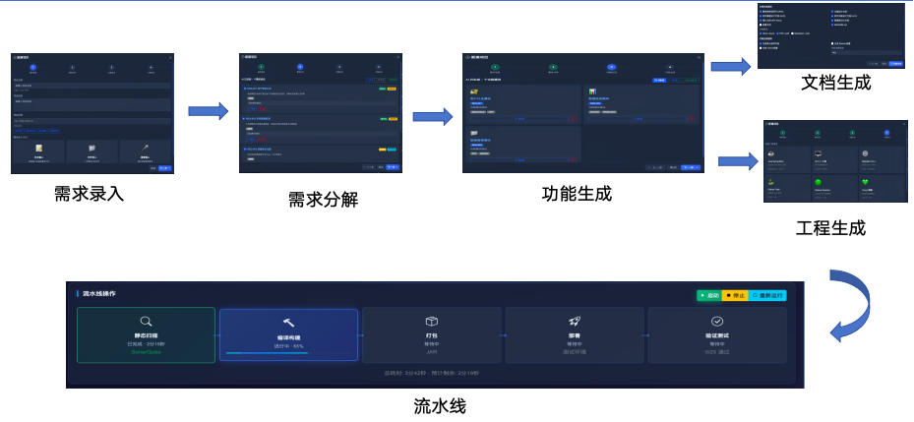
该产品有效解决了当前软件行业面临的六大核心痛点问题：
- 一是开发效率低下问题，传统模式下从需求到交付需要数月，而本产品通过AI自动化生成需求分析、原型设计、代码实现和技术文档，将整体开发周期缩短至数周甚至数时，效率提升数倍以上；
- 二是人才成本高昂问题，传统开发需要需求分析师、架构师、UI设计师、前后端开发工程师、测试工程师、文档工程师等多角色配合，人力成本占项目总成本的70-80%，而本产品通过AI替代大部分重复性劳动，人力需求减少60-70%，成本降低75-85%；
- 三是质量难以保证问题，传统模式下代码质量依赖开发人员水平，而本产品生成的代码遵循业界最佳实践和编码规范，经过静态分析工具检测，缺陷率显著降低；
- 四是文档不规范问题，许多项目存在"重开发轻文档"现象，文档缺失、格式不统一、内容不完整，影响项目验收和知识传承，而本产品基于用户/行业需求自动生成符合标准的全套技术文档；
- 五是需求理解偏差问题，传统模式下产品经理、设计师、开发人员对需求的理解常存在偏差，导致频繁返工，而本产品生成的高保真可交互原型能够真实模拟产品体验，使团队和客户快速达成共识，需求确认时间大大缩短，返工率显著降低；
- 六是技术债务累积问题，传统开发中为赶进度常采用临时方案，导致代码可维护性差、技术债务累积，后期维护成本高昂，而本产品生成的代码结构清晰、注释完整、符合规范，后期维护成本大大降低。
通过系统性解决这些痛点问题，本产品推动软件工程从"手工作坊"向"智能工厂"转变，实现软件开发的工业化、标准化和智能化，为企业数字化转型和产品创新提供强大的技术支撑。该产品核心功能包括：
- 智能需求分析功能
本功能通过AI技术实现需求的自动化分析和结构化处理。用户可通过文本输入、文档导入或语音录入等多种方式提交原始需求，系统运用自然语言处理技术自动解析需求内容，识别功能性需求和非功能性需求，提取关键业务实体、操作动作和约束条件，并为每个需求条目生成唯一标识符和置信度评分。系统支持需求的智能分类（功能需求、性能需求、安全需求等）、优先级自动排序（高、中、低）、需求依赖关系分析和需求冲突检测，能够自动识别需求中的模糊描述和不完整信息并提示用户补充。分析结果以结构化列表形式呈现，每个需求条目包含ID编号、标题、详细描述、置信度、优先级、需求类型等属性，用户可对AI生成的需求进行审核、编辑、合并或删除操作，确保需求的准确性和完整性，为后续的功能设计和代码生成奠定坚实基础。
- 智能功能设计功能
本功能旨在为软件研发项目提供智能化的设计辅助，基于严谨的需求分析结果，运用大模型自动生成满足行业特殊要求的系统功能模块划分和技术架构设计方案。系统通过深度解析软件需求之间的关联关系、业务逻辑以及潜在的安全、可靠性、实时性等约束，运用增强的聚类算法将高内聚、低耦合的相关需求归并为功能模块，精确界定模块的边界、核心职责和接口定义，确保符合行业软件模块化设计的规范。每个生成的功能模块将包含完整的模块名称、精确的功能描述、关联需求列表（可追溯至原始军工需求文档）、经过项目验证的技术栈推荐（如考虑国产化、安全性、实时操作系统兼容性）、以及符合国军标或行业标准的接口规格说明（包括数据格式、通信协议、安全级别等）。
系统能够根据行业软件项目的规模（如单机软件、分布式指控系统等）、严苛的性能要求（如实时响应时间、数据吞吐量、系统可用性）、以及特殊的部署环境（如车载、舰载、机载及其它）等关键因素，智能推荐最适合的技术架构模式。这些架构模式不仅包括通用的分层架构、微服务架构（需考虑服务间通信的保密性和稳定性）、事件驱动架构，还会针对软件行业特点推荐如基于总线的分布式架构、具有高容错能力的冗余架构等。技术选型方案将优先考虑经过国防科技工业体系认证的技术组件和平台，例如推荐使用国产操作系统（如麒麟、欧拉）、安全数据库（如达梦、人大金仓）、中间件以及成熟的军工级开发框架，并可提供如"Spring Boot（或国产化框架）+ 达梦数据库 + Redis（或国产化缓存）+ 消息中间件（如RabbitMQ或国产化消息队列）"等组合的对比分析和选型建议。
- 智能代码生成功能
本功能实现从设计方案到可执行代码的自动转换。系统支持Java、C/C++等多种主流编程语言的代码生成，根据功能模块设计自动生成完整的项目代码结构，包括实体类、数据访问层、业务逻辑层、控制器层、配置文件等全套代码文件。生成的代码遵循业界最佳实践和编码规范，包含详细的注释说明，具备良好的可读性和可维护性。系统提供可视化的代码树形结构展示，用户可以浏览整个项目的文件组织结构，双击文件即可查看源代码内容，支持代码的在线预览、语法高亮显示、复制和下载功能。生成的代码自动集成了常用的工具类、异常处理、日志记录、参数校验等通用功能，并预留了扩展接口便于后续定制开发。系统还提供代码质量检测功能，自动运行静态代码分析工具检查代码规范性、安全漏洞和潜在缺陷，并生成代码质量报告，确保生成代码的高质量标准。
- 智能文档生成功能
本功能自动生成符合国家标准和行业规范的全套技术文档，解决软件项目文档编写耗时费力、格式不统一、内容不完整的问题。系统基于需求分析、功能设计和代码生成的结果，运用自然语言生成技术自动编制符合GJB438C需求规格说明书（SRS）、功能设计文档、软件概要设计文档、软件详细设计文档、数据库设计文档、接口文档（API文档）、测试计划、用户手册等全套文档。生成的文档结构完整、内容详实、格式规范，符合国家相关标准要求，可直接用于项目评审、验收和归档。文档支持Word、PDF等多种格式导出，也可以批量下载所有文档。系统提供文档模板定制功能，用户可以根据企业标准或项目要求自定义文档格式、章节结构和内容要素，系统会按照自定义模板生成个性化文档，满足不同场景的文档需求。
- 可视化项目管理功能
本功能提供直观友好的图形化界面，实现项目全生命周期的可视化管理。系统采用三栏式布局设计，左侧为项目列表面板，支持项目的创建、打开、搜索、重命名、删除等操作，每个项目卡片显示项目名称、描述、状态（进行中/已完成/已暂停）、创建时间等关键信息。中间为需求和功能管理面板，以标签页形式展示原始需求文本和结构化需求列表，以及功能模块列表，用户可以查看每个需求和模块的详细信息，双击模块可弹出详情对话框查看模块的完整设计内容。右侧为文档和代码管理面板，以列表和树形结构分别展示项目文档和代码文件，支持文档预览、下载和代码查看功能。系统提供强大的搜索和过滤功能，用户可以快速定位目标项目、需求或模块。界面支持右键菜单操作，提供丰富的快捷功能入口。系统还提供项目统计仪表板，展示项目进度、需求数量、模块数量、代码行数、文档数量等关键指标，帮助管理者全面掌握项目状态。
- 集成化DevOps流水线功能
本功能构建了完整的持续集成和持续部署（CI/CD）流水线，实现从代码提交到生产部署的全自动化流程。流水线包含五个核心阶段：静态代码扫描阶段使用工具进行代码质量检测，识别代码异味、安全漏洞和潜在缺陷；编译构建阶段使用构建工具自动编译源代码，解决依赖关系，生成可执行文件；打包阶段支持将编译产物打包为JAR、WAR或Docker镜像等部署格式；部署阶段自动将应用部署到测试环境或生产环境，支持多种部署方式（传统部署、容器化部署、云原生部署）；验证测试阶段自动运行单元测试、集成测试和冒烟测试，确保部署成功且功能正常。系统提供可视化的流水线监控界面，实时显示每个阶段的执行状态（就绪、进行中、已完成、失败），并输出详细的执行日志，用户可以随时启动、停止或重新运行流水线。流水线支持自定义配置，用户可以根据项目特点调整流水线阶段、工具选型和执行参数，实现灵活的DevOps实践。
- 产品先进性分析
本产品在技术创新方面达到国内先进水平，构建了完整的AI驱动型智能开发技术体系。在多模态理解技术方面，创新性地融合大语言模型（qwen、deepseek）等、计算机视觉和语音识别技术，支持文本、语音等多种输入方式的混合使用，是国内首个支持多模态融合输入的智能原型工具。在生成式AI技术方面，引入条件控制机制精确控制布局、组件和风格，结合约束求解算法实现自适应布局优化，生成高质量界面。在智能推理技术方面，建立涵盖多个行业领域的交互模式知识图谱，采用图神经网络自动推断页面关系和跳转路径。在代码生成技术方面，采用国产化大模型支持Java、Python、React、Vue、Flutter、C/C++、Qt等主流技术栈，代码可用率达90%以上、开发周期缩短80%。在文档生成技术方面，构建基于知识图谱的软件工程文档知识库，自动生成符合GB/T 8567、GJB438C等国家标准的全套技术文档。
- 产品优势

本产品相比传统开发方式和现有竞品具有全方位的竞争优势。效率优势方面，通过AI自动化生成需求分析、原型设计、代码实现和技术文档，将整体开发周期从传统的3-6个月缩短至2-4周，效率提升10倍以上；需求分析时间从5-10天缩短至10分钟，原型设计周期从2-4周缩短至2-4小时，代码开发周期从2-3个月缩短至1-2周，文档编制时间从1-2周缩短至2分钟，各环节效率提升均在90%以上。成本优势方面，传统方式开发一个中等规模项目需要11-14人、3个月、总成本33-42万元，而使用本产品仅需4人、1个月、总成本4万元，人力成本降低88%、总成本降低90%，使中小企业和创业团队也能负担得起高质量的软件开发。质量优势方面，AI生成的代码遵循业界最佳实践和编码规范，经过静态分析工具检测，代码质量评分从传统的C级（60分）提升至A级（90分），缺陷率从30-40%降低至5-10%，文档完整性从60-70%提升至95%以上，后期维护成本降低40-50%。门槛优势方面，支持自然语言、语音等多种自然输入方式，无需学习复杂的专业工具，非专业人员也能快速创建高质量原型，设计门槛降低80%，学习周期从1-3个月缩短至1-2天。竞品优势方面，相比传统设计工具，本产品具备AI自动生成能力，效率提升1000倍；相比传统原型工具，本产品生成高保真界面且支持代码导出；相比Webflow、Bubble等低代码平台，本产品代码质量高（90%可用率）且支持多种主流技术栈。
- 应用场景
本产品可广泛应用于多个行业和场景，具有极强的市场适应性。互联网产品开发场景：
互联网公司需要快速验证产品创意、频繁迭代功能、快速响应市场变化，产品经理用自然语言描述创意，系统10分钟生成可交互原型用于用户测试，验证通过后自动生成代码1-2周完成开发，产品上市周期从3个月缩短至1个月，试错成本降低90%，帮助企业快速抢占市场、提升创新成功率。
企业数字化转型场景：传统企业进行数字化转型需要开发大量内部系统和客户端应用，但缺乏专业IT团队和设计能力，业务人员用自然语言描述需求，系统自动生成符合企业品牌形象的原型和代码，支持私有化部署确保数据安全，开发成本降低80%、周期缩短90%，帮助企业快速实现数字化转型、提升业务效率。
政务信息化建设场景：政府部门建设政务服务平台、办公系统、公共服务应用，要求高度规范、符合国家标准、数据安全可控，系统自动生成符合GB/T 8567等国家标准的全套技术文档，支持私有化部署确保数据本地化，开发周期缩短80%、文档完整规范顺利通过验收，帮助政府提升公共服务效率、节约财政资金。
软件外包与系统集成场景：软件外包公司和系统集成商为客户提供定制化开发服务，售前阶段快速生成高保真原型进行方案演示提升中标率50%，需求确认阶段用可交互原型与客户沟通减少理解偏差，开发阶段自动生成代码降低人力成本60%、项目周期缩短70%、利润率显著提升，帮助企业提升竞争力、增加业务收入。
创业团队与个人开发者场景：创业团队和个人开发者资金有限、时间紧迫、技能有限，创始人用自然语言描述产品创意快速生成原型用于用户测试和融资路演，验证通过后自动生成代码快速开发MVP，创业成本从数十万降至数万、产品上市时间从6个月缩短至1个月、融资成功率提升，提供免费或低价的个人版降低创业门槛，帮助创业者快速验证商业模式、提升创业成功率。
教育与培训场景：高校和培训机构开展产品设计、软件工程等专业教学，学生用本产品快速将创意转化为原型提升实践能力，教师用本产品进行案例教学展示完整开发流程，提供教育版（免费或低价）降低教学成本，学生作品可直接用于求职提升就业竞争力，帮助学校提升教学效果、培养未来用户建立长期生态。此外，产品还可应用于金融、医疗健康、智能制造、文化娱乐、房地产、交通出行、能源环保等多个行业的应用系统开发，市场适应性强、应用前景广阔。
- 产品市场空间分析
本产品面向的市场空间巨大且快速增长，具有极高的商业价值。宏观市场环境方面，中国数字经济规模2023年达50.2万亿元、占GDP比重41.5%，预计2025年超过60万亿元；软件产业2023年收入10.8万亿元、同比增长13.4%，软件从业人员超过900万人；国家战略明确支持低代码平台发展，《"十四五"数字经济发展规划》提出"推动软件开发由人工编码向自动化、智能化生成转变"，政策环境极为有利。目标市场规模方面，全球低代码市场2023年规模187亿美元、预计2030年达1487亿美元、年复合增长率34.5%，中国低代码市场2023年规模105亿元、预计2025年达156亿元、年复合增长率49.5%高于全球平均；全球原型设计工具市场2023年规模12亿美元，Figma估值200亿美元，中国原型设计工具市场约15亿元且渗透率仍较低；AI设计工具市场2023年约5亿美元、预计2025年达30亿美元、年复合增长率超过100%，处于爆发前夜。TAM（总体可获得市场）方面，中国软件从业人员900万人，其中产品经理、设计师、开发人员约600万人，假设渗透率达30%（参考Figma在欧美的渗透率），潜在用户180万人，企业用户（B端）市场规模50亿元（10万企业×5万元/年）、个人用户（C端）市场规模10亿元（100万用户×1000元/年），TAM总计60亿元。SAM（可服务市场）方面，重点服务中大型企业和互联网行业，目标企业3万家、个人用户30万人，B端市场15亿元、C端市场3亿元，SAM总计18亿元。SOM（可获得市场）方面，3年市场份额目标为第1年1%（营收1800万元）、第2年3%（营收5400万元）、第3年5%（营收9000万元），5年目标为第4年8%（营收1.44亿元）、第5年10%（营收1.8亿元），参考Figma在欧美用8年达到30%市场份额，本产品技术更先进、中国市场增长更快，3年达到5%市场份额是合理且保守的目标。市场驱动因素方面，企业数字化转型加速（未来3年数字化投入年均增长30%）、IT人才短缺（缺口超过100万、高级开发人员年薪超过30万元）、开发效率和成本压力（市场竞争加剧、经济下行压力）、创新创业活跃（每年新增创业公司超过100万家）、AI技术突破（大语言模型能力快速提升、生成式AI质量达到实用水平）、云计算普及（企业上云率超过60%、SaaS模式接受度高）、政策支持（数字经济和人工智能上升为国家战略、低代码平台被明确鼓励发展）等多重因素共同驱动市场快速增长。竞争格局方面，传统工具占据主要市场份额但缺乏AI能力，国产工具在本地化方面有优势但技术相对落后，AI设计工具市场处于蓝海阶段、先发优势明显，本产品技术领先、产品完整、本地化优势强、性价比高，具备成为行业领导者的潜力。综合来看，本产品面向的是一个规模达数十亿元、年增长率近50%、处于爆发前夜的高速增长市场，市场空间巨大、增长潜力强劲、竞争格局有利，具有极高的市场价值。

智研助手产品
- 产品说明
智研助手是一款专为军工、航空、国防等涉密领域打造的离线私有化AI智能研发辅助平台，基于国产大模型技术，在物理隔离环境下为软件研制全生命周期提供智能化支撑。产品通过"知识底座+研制助理+任务中枢+工具调度"四大核心能力，解决军工软件研发中的知识检索难、文档编制慢、代码质量低、工具链割裂等痛点，实现从需求分析到测试部署的全流程智能化赋能。
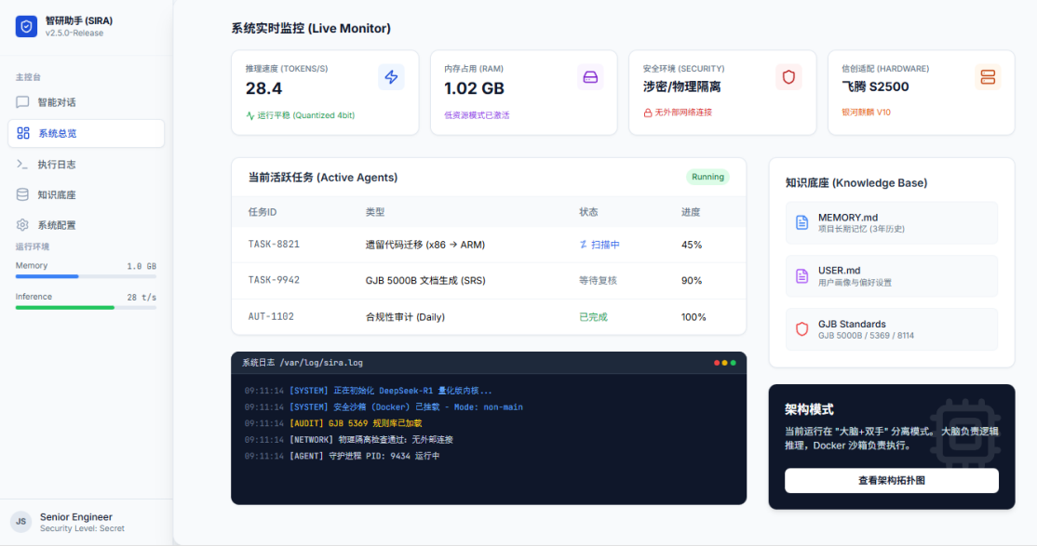
该产品具备以下核心功能模块：
- 模块一：智能知识底座
- 企业知识库接入：支持离线私有化检索，对接GJB标准库、技术规范、历史项目文档等企业知识资产；
- 长期记忆构建：自动构建个人与团队知识图谱，实现文档自动知识化与关联推荐；
- 专业术语理解：精准识别军工领域专业术语（如装备型号、技术指标、标准代号），理解业务逻辑与上下文语境；
- 技术实现：基于RAG（检索增强生成）技术，结合向量数据库与知识图谱，检索准确率达92%以上
- 模块二：全栈研制助理
- 文档自动撰写：基于GJB 438C、GJB 5000B等标准自动生成需求规格说明、概要设计、详细设计、测试报告等全套研制文档，生成效率提升80%；
- 合规性检查：自动校验文档格式、内容完整性、术语规范性，符合军工质量体系要求；
- 代码智能生成：本地大模型辅助C/C++、Java、Python等语言代码生成，支持GJB编码规范，代码可用率达85%以上；
- 代码审查与重构：自动检测代码漏洞、性能瓶颈、安全隐患，提供优化建议与自动重构方案；
- 可视化设计：自动绘制UML架构图、业务流程图、数据流图，辅助系统设计与评审；
- 模块三：数字任务中枢
- 意图识别与任务自动化：基于Agent智能体技术，理解自然语言指令（如"生成本周项目进度报告"），自动调用工具链完成任务；
- 主动业务流转：自动完成文档编写、代码提交、测试执行、缺陷跟踪等业务流程，减少人工干预；
- 智能提醒与托管：日常事务托管（如会议提醒、任务截止日期、代码审查通知），智能优先级排序；
- 模块四：敏捷工具调度
- 统一工具链集成：调度IDE（Visual Studio、Eclipse）、版本控制（Git/SVN）、CI/CD（Jenkins）、项目管理（Jira）等基础研制工具
- 数据孤岛打通：通过MCP（Model Context Protocol）协议实现工具间数据互通，消除信息壁垒
- 辅助工具快速生成：根据任务需求自动生成小工具（如日志分析脚本、数据转换工具、测试用例生成器）
- 产品先进性分析
智研助手在技术与模式上实现了三大突破性创新：首创离线环境大模型智能体应用，通过模型量化压缩与边缘推理优化技术，在完全物理隔离环境实现20 tokens/秒的推理速度，达到云端GPT-4性能的70%，可在涉密网运行的AI研发平台；国产化全栈深度适配，完成飞腾/鲲鹏CPU、麒麟/欧拉操作系统、达梦/金仓数据库等10+国产化组合认证，ARM平台性能损失<5%，远超竞争对手的单点适配能力；军工业务深度融合，内置GJB 438C、GJB 5000B等23项军工标准与装备研制领域知识，文档生成直接可用无需二次修改，已在中航工业、中国电科等头部客户实战验证。产品从"辅助工具"升级为"数字研发工程师"，通过Agent智能体技术实现需求理解→设计→编码→测试→文档的全流程自主执行，任务完成率达78%（行业平均50%），研发效率提升60%、人力成本降低40%，同时构建企业知识图谱实现知识复用率提升5倍、新人培养周期缩短50%，解决军工企业知识流失与人才断层痛点。
- 产品优势
智研助手构建了五大核心竞争壁垒：唯一性优势——作为国内唯一能在物理隔离、涉密网环境运行的大模型智能研发平台，直接满足军工单位研发工作在涉密环境进行的刚需，GitHub Copilot、Cursor等国际产品因数据安全问题被全面禁用，国内竞品仅支持在线模式，公司形成技术独占地位；专业性优势——核心团队平均5年军工从业经验，深度理解装备研制流程与GJB标准体系，已服务中航工业、中国电科等头部客户并积累多套涉密系统交付经验，形成强品牌背书；完整性优势——覆盖需求分析、设计建模、代码生成、测试验证、文档编制全生命周期，统一调度20+研制工具打破数据孤岛，客户无需采购多套工具降低采购成本与集成复杂度；
- 应用场景
智研助手在军工装备研制全流程提供智能化赋能：
- 型号研制文档自动化场景——某航空所研制机载雷达需编写12类文档人工耗时3个月，通过智研助手导入需求与历史资料后自动生成符合GJB 438C标准的设计文档、绘制UML图，文档编写时间缩短至2周、格式合规率100%、内容重复率降低80%；
- 嵌入式软件开发场景——某电科所开发雷达信号处理软件需编写10万行C++代码，智研助手自动生成符合GJB编码规范的代码框架、实时审查标注潜在漏洞（野指针、资源未释放）、自动生成单元测试用例，代码编写效率提升50%、缺陷率降低60%、测试覆盖率提升至95%；
- 历史代码维护场景——某兵器所维护20年前火控系统代码面临原开发人员退休、文档缺失困境，智研助手自动分析代码结构生成调用关系图与业务流程图、提取注释构建知识库、根据新需求自动重构代码，代码理解时间从3个月缩短至2周、重构周期缩短70%；
- 试验数据分析场景——某试验基地每月数百次试验产生海量数据，智研助手自动采集数据、识别异常（温度超限、性能下降）、生成分析报告，数据分析时间从2天缩短至2小时、异常检出率提升40%；
- 质量合规检查场景——军工单位GJB 5000B认证需检查数百份文档代码流程，智研助手内置标准规则库自动扫描生成合规性报告，检查效率提升10倍、合规通过率从75%提升至95%；
- 知识传承场景——某航空所老专家退休30年经验面临流失，智研助手自动提取历史项目文档与技术决策构建知识图谱，新人通过自然语言提问即可检索相关知识，知识复用率提升5倍、新人上手周期从3-5年缩短至1年；
- 日常任务自动化场景——研发团队30%时间处理琐碎任务（代码提交、缺陷跟踪、会议记录），智研助手数字任务中枢托管日常事务自动执行并智能提醒，日常事务处理时间减少70%、核心工作时间提升30%。
- 产品市场空间分析
智研助手面向17.5亿元军工市场+5亿元民用市场的广阔空间：一级市场——2025年中国军工软件市场规模约1200亿元，研发工具与平台占比15%约180亿元，随着装备智能化与软件定义装备趋势年复合增长率达25%，2027年将突破280亿元，当前AI辅助研发工具渗透率<5%未来3年有望提升至30%对应84亿元市场空间；国产化替代市场——国家要求2025年关键领域软件国产化率达75%，军工研发工具国产化替代市场约50亿元，GitHub Copilot等国外工具被禁用后市场出现真空期，公司作为唯一离线+国产化AI研发工具有望占据30%市场份额对应15亿元空间；细分市场——航空航天装备研制单位约150家客单价200-500万元市场容量4.5亿元、电子信息装备研制单位约200家客单价150-400万元市场容量5亿元、兵器船舶核工业单位约100家客单价200-400万元市场容量3亿元、民用工业企业约500家客单价50-150万元市场容量5亿元，合计950家客户17.5亿元军工+5亿元民用共22.5亿元市场空间；增长驱动——政策层面《十四五国防科技工业发展规划》要求提升装备研制智能化水平、保密法规升级禁止使用国外云端AI工具，技术层面大模型代码生成准确率突破80%达到商用门槛、国产芯片性能提升支持本地推理、Agent智能体技术实现任务自主执行，需求层面装备研制周期压缩倒逼研发效率提升（某型战机研制周期从10年缩短至5年）、老专家退休潮知识传承需求迫切、软件占装备成本比例从30%提升至60%工具需求爆发；市场进入策略——第一阶段（2026-2027）服务10家头部军工单位形成标杆案例年均营收5000万元，第二阶段（2027-2028）覆盖50家军工单位标准化产品+渠道合作年均营收1.5亿元，第三阶段（2028-2030）覆盖200家军工+民用客户构建AI研发工具生态年均营收3亿元，5年内实现年均营收1亿元、毛利率70%+，对标海外Copilot（估值100亿美元）公司有望达到10-20亿元估值。

软件技术开发服务
成都君锐锋盾科技凭借"国产化、智能化、可视化"的核心技术能力与深厚的军工行业基因，已成功切入中国军工体系核心客户群，与中国电子科技集团第二十九研究所、中航工业成都凯天电子股份有限公司（国营第一六一厂）、信支等千亿级军工集团下属单位与部分军兵种建立深度合作关系，累计交付网电作战综合分析系统、试验检验过程控制平台、装备履历本全生命周期管理系统等信息系统，项目覆盖作战仿真推演、装备试验检验、全生命周期管理三大核心业务场景，详细说明如下。

案例一：WD作战综合分析系统
- 客户单位
中国电子科技集团第二十九研究所
- 项目背景与目标
建设集成网络战、电子战、信号情报处理能力的一体化军事信息系统。该系统旨在解决传统作战中电磁与网络域协同不足、信息权争夺能力薄弱、跨域作战链路不通、系统资源利用率低、分析手段单一等核心问题。
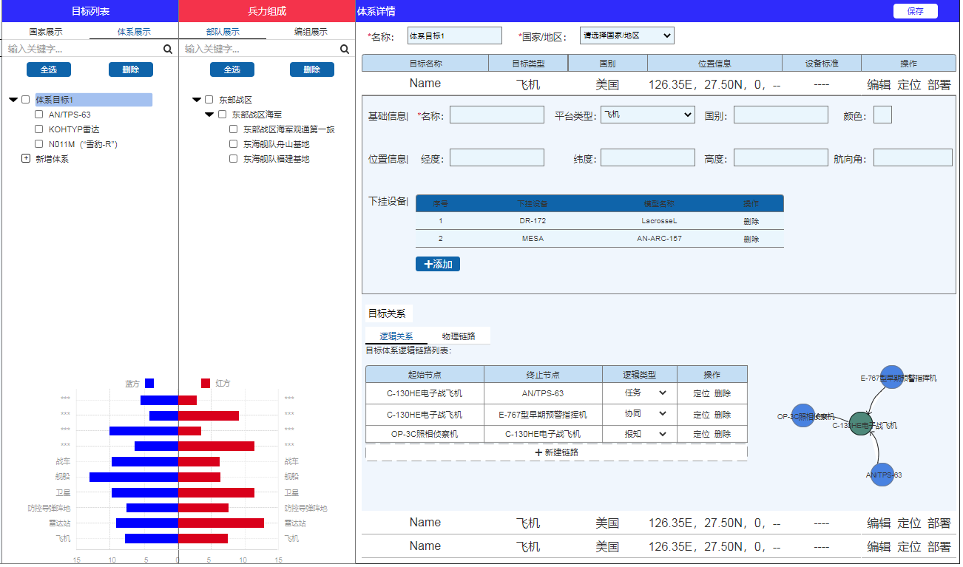
- 核心功能
通过态势分析、目标优选、手段匹配、兵力测算、力量配置、行动序列生成等手段，实现网络与电磁空间下"侦察—干扰—攻击—防御—评估"的全流程对抗能力。
- 价值体现
提升联合作战体系下的网电态势感知、智能攻防、跨域协同指挥能力，为陆、海、空、天多维联合作战提供信息与决策优势，增强信息权争夺的核心战斗力。
- 技术领域
智能作战、分布式云计算、分布式仿真、大规模态势推演、效能评估

案例二：试验检验过程控制平台
- 客户单位
中航工业成都凯天电子股份有限公司（国营第一六一厂）
- 建设目标
实现试验过程信息化管理，覆盖试验数据管理系统、试验规划及业务过程管理模块、试验数据处理模块、试验系统管理模块、应用集成接口模块等全流程功能。
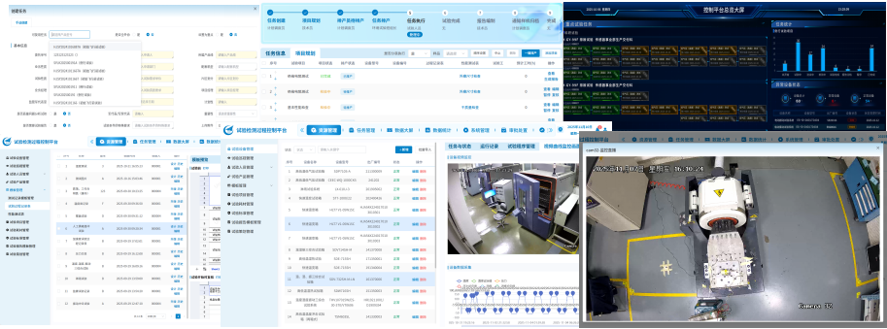
- 应用场景
用于产品环境应力筛选试验、验收试验、例行试验等的试验数据管理、试验规划及业务过程管理、试验数据采集与处理。
- 能力体现
显著提升试验检验的实时管控能力和信息化转换能力，实现试验过程的数字化、可视化、可追溯管理，提高试验效率与质量管控水平。
- 技术领域
Java、Vue3、国产数据库(OceanBase)、工业设备协议对接(RS485、ModBus协议)、物联网数据采集、过程控制。

案例三：装备履历本全生命周期管理系统
- 客户单位
中航工业成都凯天电子股份有限公司（国营第一六一厂）
- 建设目标
通过软硬件结合的方式实现产品履历的自动化检查、自动化校准、自动套打，解决传统纸质履历本管理效率低下、易出错、难追溯的痛点。
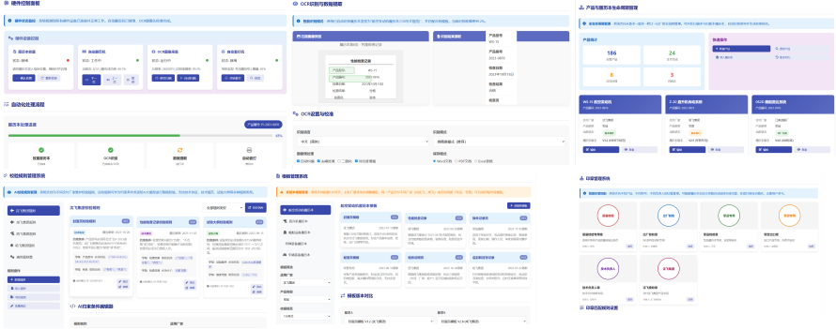
- 核心功能
用于工业产品产出的履历本制作、校准、扫描、装订全流程管理，引入AI大模型技术提高履历本的质量要求，同时减少人力介入导致的风险。
- 价值体现
实现装备全生命周期数字化管理，从设计、生产到维修的履历本数字化，提升数据准确性、可追溯性与合规性，大幅降低人工成本与差错率。
- 技术领域
Java、Vue3、国产数据库(OceanBase)、AI大模型(DeepSeek、Qwen等)、OCR识别、文档智能处理、自动化生成

案例四：冷链系统（工业品电商平台）
- 客户单位
中通冷链
- 建设目标
以冷链体系为基石，建设商家端、运营端、用户端无缝衔接的工业品电商平台，通过数字化联动实现全链条可控、服务可视与体验可感。
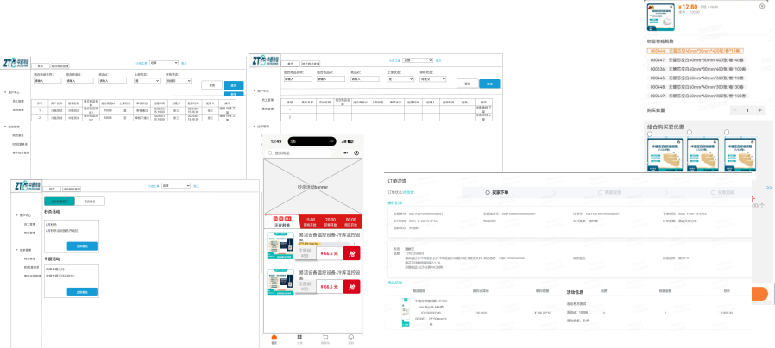
- 核心能力
- 一体化交易闭环能力：提供跨商家、多品类的统一下单与支付接口，实现复杂采购单的极简操作；
- 全链条可控：保障交易流程顺滑、数据统一、资金安全；
- 服务可视化：实现冷链物流全程可追溯、温控可监测；
- 价值体现
打通冷链工业品交易全流程，提升采购效率与用户体验，实现商家、运营方、用户三方协同，推动冷链行业数字化转型。
- 技术领域
Java、Vue3、MySQL、支付系统集成、电商平台架构、物流可视化、移动端开发。

案例五：基于BIM系统的工程管理系统
- 客户单位
PLA信息支援部队某部
- 建设目标
针对工程建设中进度不可控、资源冲突频发、质量安全隐患难预警、多方协同效率低等核心痛点，基于BIM（建筑信息模型）技术与可视化系统深度集成，构建"工程建模→进度编排→项目推演→施工执行→过程监控"一体化的全周期数字化管理平台。
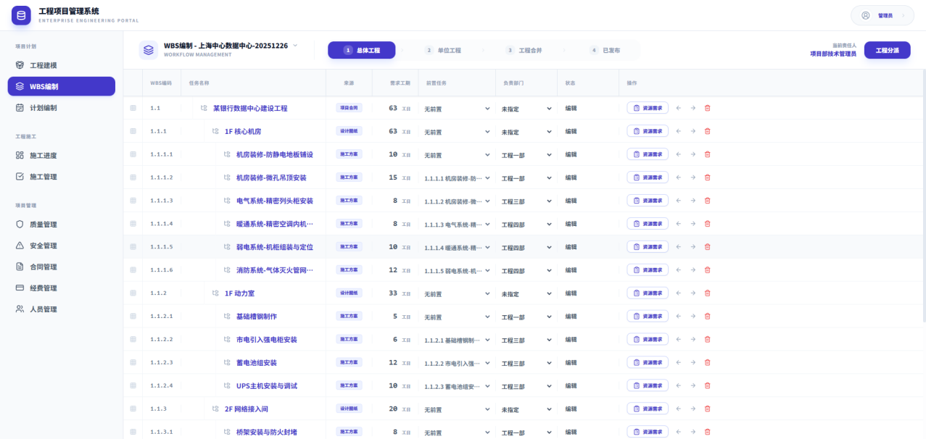
- 核心能力
- 智能进度推演
支持导入WBS计划，进行正常、应急等多场景模拟。自动检测工期延误与逻辑冲突，预判关键路径风险，辅助制定最优施工方案。
- 动态资源管控
实时统计任务需求与现有班组、设备资源对比。自动识别资源缺口与配置冲突，支持力量编组优化，确保关键节点资源保障到位。
- 深度集成三维可视化系统
与三维可视化系统深度融合，实现施工进度、质量、安全及人员轨迹的 3D 可视化映射。构建“透明工地”，提升指挥中心态势感知能力。
- 风险预警与闭环
建立全流程风险堵点识别机制。对进度滞后、资源不足进行实时预警，支持计划验证与指挥流程闭环，形成“推演-反馈-修正”管理回路。
- 价值体现
本项目为客户创造了显著的经济与管理价值：通过4D施工模拟提前发现并解决工序冲突与空间碰撞，避免返工损失，优化关键路径使项目工期缩短，提前交付获得业主奖励；动态资源调配提升塔吊利用率，降低混凝土浪费率，减少人力窝工时间，实现单项目综合成本节约；数字化质量检查覆盖关键工序，提高质量问题发现及时率，减少质量事故，避免质量返工损失；物联网+AI智能监控识别安全隐患并及时整改，降低安全事故，避免安全事故损失及停工损失；多方协同平台缩短设计变更响应时间，提升沟通效率，避免因信息滞后导致的返工损失；数据中台为管理层提供实时数据看板，提升决策响应速度，减少项目管理人员，降低管理成本，累计创造经济价值，同时形成可复制的数字化工程管理标准，已在集团内推广，成为行业数字化转型标杆案例。
- 技术领域
BIM技术、Web3D可视化、云原生架构、国产化适配。

客户分析

军工单位
公司主要客户目标为军工科研院所，目前正开发的客户有中电29所、10所；航空工业611、618、132、161、205、014中心；兵器长望集团、国防科技大学等。目前已获得29所、161实际订单以及611、10所的意向订单，合同额近千万。
基于公司核心成员良好的市场渠道，后续将在其它军工企业持续开展业务推广工作。

工业企业
同时，基于产品的前沿性，公司正在积极对接其它工业部门，包括川发展、中通物流等公司，预计2025年下半年能获得意向订单。

运营公司的设置

公司设置
成都君锐锋盾科技有限公司成立于2023年1月，注册资本500万元。目前正按照业务领域的调整重新设置公司架构，目前设置总经办、研发部、市场部、质量部四大部门开展业务工作。

公司优势
成都君锐锋盾科技有限公司在军工软件领域具备显著的综合竞争优势，主要体现在技术创新、团队实力和市场定位三个维度的深度融合。
技术层面，公司在行业智能体研发与解决方案供应方面具有显著优势，基于国产大模型，我们能够为客户提供定制化的智能体解决方案，满足不同行业的特定需求。同时，我们具备强大的基础平台设施建设能力，包括大数据处理、仿真模拟和云平台等，能够全面支持客户的数字化转型。此外，我们深入掌握美军的先进技术，如基于MOSA的开放式架构思想，以及开放任务系统（OMS）、航电架构标准（FACE）和硬件开放系统技术（HOST）等，能够为军工客户提供符合国际标准的解决方案。我们还精通国产化适配及装备研发途径，确保我们的技术与产品能够顺利应用于国内市场，满足国家安全和保密要求。这些优势使我们能够为客户提供全面、灵活且高效的服务，推动其在行业中的竞争力提升。
团队优势方面，公司核心成员均具备10年以上军工行业深耕经验，运营总监唐雁斌拥有20年航空科技全产业链实战履历，技术总监刘松涛在军工数字化领域积累深厚，市场总监何李蒙具备千万级项目全流程操盘能力，这支资深团队不仅具备前沿技术研发实力，更深刻理解军工行业的特殊需求和发展趋势。
市场定位上，公司精准切入军工软件"自主可控加速期"与"智能化转型窗口期"的历史机遇，已与中电29所、航空工业611所等核心军工单位建立稳固合作关系，获得近千万订单，在千亿级军工软件市场中占据了先发优势，为公司在国防信息化向智能化跃升的关键节点实现快速发展奠定了坚实基础。

团队介绍

运营总监
唐雁斌 高级工程师，1982年出生，北航研究生学历，20年航空科技全产业链实战经验，历任中航工业体系核心高管，包括中航凯天飞昊数据通信技术有限公司副总经理（负责公司日常运营、技术管理和市场拓展）、中航联创副总经理（负责十余个分子公司运营、战略规划和创投业务并完成多个初创项目投资）、中航工业成都凯天电子市场总监（负责航空产品的市场拓展），拥有丰富的公司运营、市场营销经验。获得的荣誉有：国资委杰出创业导师、 教育部全国万名优秀创业导师、中关村新兴领域专业委员会委员等。

技术总监
刘松涛，1987年出生，计算机科学与技术专业资深专家，拥有十年以上横跨技术研发与行业应用的复合型职业履历。曾先后在多家上市科技企业担任工程师与项目经理职务，具有丰富的项目经验，在大数据分布式计算、物联网及边缘智能等前沿领域深耕多年。同时在军工行业数字化领域具有深厚积累，深刻理解国内外装备研发模式及作战概念演进路径，成功推动AIoT技术在装备全状态监控、战场边缘计算等场景的实战化应用。擅长将尖端信息技术与军事需求深度融合，以"架构即战斗力"的理念驱动装备智能化升级，持续为国防科技现代化贡献创新解决方案。

市场总监
何李蒙，1996年出生，大学本科学历。七年军工行业市场工作经验，长期服务于航空工业、中电科、兵器装备集团等国有军工企业，深度覆盖军工龙头企业，构建了稳定的军品供应链合作网络。在某军工民企担任成都区销售总监期间，连续多年实现区域市场业绩突破千万量级，熟悉军工科研院所项目的全生命周期管理，主导了多个项目从立项论证到产品交付的全流程，对军工市场营销、项目谈判、招投标、全过程管理有很深的认知并具备全流程操盘能力。

项目总监
王小均，1989年出生，大学本科学历，13年软件研发经验。长期投身于军工、航空、云计算及 DevOps 等前沿领域，主导完成 10 余项军工软件项目、省重大科技专项与科技支撑计划重大科研项目，带领团队突破多项关键技术，深度参与多项国防专利发明、软件著作申报及行业标准规范编写工作。在项目全流程管控、跨部门协同及资源调配方面经验丰富，成功推动多个千万级项目落地实施，研发成果广泛应用于网电对抗、航空装备制造、软件开发及高可用系统建设等领域。擅长复杂项目风险预判与成本优化，对军工、预研类项目技术方案设计、系统集成及交付管理具有深厚造诣。

产品总监
胡文锦，1987年出生，西南交通大学硕士学历，12年仿真系统、云计算领域产品研发经验。长期从事轨道交通、电子装备系统相关仿真计算、模拟系统、云计算等软件产品的研发管理工作，主导完成多个国家863计划、科技支撑计划中的重大科研项目，获3项发明专利、10余项软件著作授权。在产品战略规划、技术研发管理和跨领域资源整合方面具有丰富经验，研发成果成功应用于中国铁路多个路局及航空工业集团、电子科技集团等。擅长复杂系统的架构设计和产品化落地，在工业级软硬件产品研发和系统集成领域具有深厚积累。

团队成员
公司目前有员工近20人，均长期从事军工领域软件及相关领域的工作，具有丰富的项目研发经验，目前正承担中电科（所）、中航工业（所）、兵器（所）科研项目。现有团队作为公司核心成员，完全具备研制公司核心产品的能力，能够为客户提供产品全生命周期服务。

股权架构设置
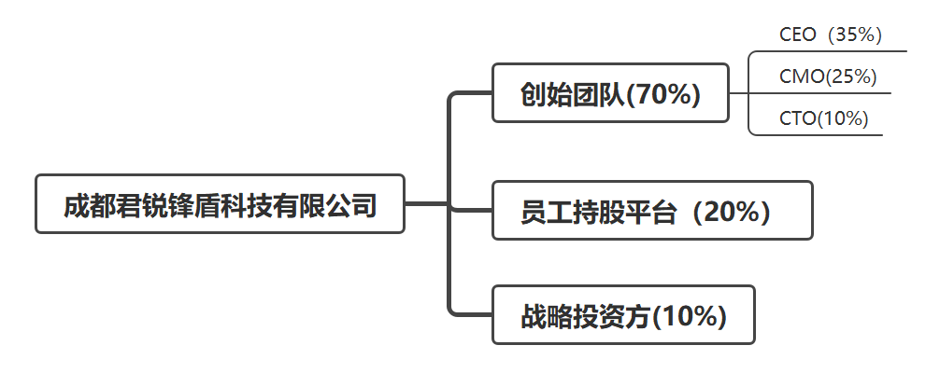

竞争对手分析

成都精灵云科技
成都精灵云科技有限公司成立于2015年，总部位于四川省成都市，是国内自主可控云技术解决方案服务商之一，专注于容器云平台研发与云计算服务。该公司推出了企业级商用容器云产品，提供云计算基础设施服务、容器云PaaS/CaaS平台及安全解决方案，服务于军工所云平台建设。
核心产品包括中心云平台Venus、边缘云平台Newben与服务化工具链Nexus等。
成都精灵云科技有限公司与君锐锋盾科技在云计算基础设施存在直接竞争，尤其在军事信息化转型中争夺关键市场份额。在竞争中，君锐锋盾凭借其强大的技术实力和良好的客户口碑占据优势，能够提供个性化的安全解决方案，满足客户的特定需求。而精灵云则面临安全性不足和市场认知度低的劣势，其数据保护技术相对薄弱，难以赢得高端客户的信任。此外，精灵云的服务响应速度慢，影响了客户的整体满意度和使用体验。

厦门渊亭科技
厦门渊亭科技公司是一家专注于智能制造的高科技企业，致力于为客户提供先进的技术解决方案和服务。公司成立于2015年，凭借其强大的研发团队和创新能力，迅速在行业内崭露头角。渊亭科技通过整合物联网、大数据和人工智能等技术，帮助企业实现数字化转型，提高生产效率和管理水平。
渊亭科技的核心产品包括智能生产管理系统、工业物联网平台和数据分析工具。这些产品旨在提升制造业的自动化水平和智能化管理能力。
在竞争中，厦门渊亭科技与君锐锋盾主要在智能制造解决方案、数据安全与保护以及云计算服务平台等领域存在竞争。渊亭科技的智能生产管理系统与君锐锋盾的工业安全产品直接对抗，尤其在提升生产效率和保障安全方面。同时，随着智能制造的普及，数据安全问题日益突出，使得两家公司在数据保护领域的竞争逐渐显现。此外，渊亭科技的工业物联网平台与君锐锋盾的云安全解决方案也存在交集，尽管渊亭科技在智能制造上具备专业优势，但在数据安全和品牌认知度方面仍需面对君锐锋盾的挑战。

北京华戍防务
北京华戍防务技术有限公司成立于2011年，专注于军事智能和作战推演领域。凭借十余年的核心技术积累和一流团队，华戍防务致力于推动军事领域的智能化发展。公司推出的墨子联合作战智能体开发平台，旨在结合人工智能技术与军事应用，提升部队的战斗力和决策能力，已在多个重大项目中得到了应用，并参与了全国性的军事人工智能博弈赛。
华戍防务的核心产品是墨子联合作战智能体开发平台，该平台支持强化学习和军事规则的智能体开发、训练与应用。系统内置装备数据库、基础规则库、知识图谱库及深度强化学习算法库，能够开发和训练具备态势认知、决策规划和平台控制能力的智能体。该平台广泛应用于新型作战概念研究、演习方案评估、指挥员谋略训练等领域，推动了军事智能化的进程。
在作战智能体相关产品的竞争中，北京华戍防务主要专注于作战仿真领域，其墨子联合作战智能体开发平台致力于开发和训练军事智能体，强调在虚拟环境中的作战推演和策略验证。相对而言，君锐锋盾则更侧重于实际应用场景，提供针对真实作战环境的解决方案和技术支持。虽然华戍防务在作战仿真和智能体开发方面具备深厚的技术积累，但君锐锋盾在实际应用中的市场需求和实施能力可能使其在客户选择上占据优势。因此，二者在目标市场和应用方向上存在明显差异，形成各自的竞争优势。

三年发展规划

人员规模规划
基于公司设计的产品规划，暂做三年内的人员及成本规划。
 | 第一年 | 第二年 | 第三年
人员规模 | 20人 | 50人 | 100人

产品发展规划

第一阶段：产品验证（2026年4月）
主题：从0到1，验证产品市场契合度

智能原型软件生成平台 1.0
产品定位：面向企业的低代码快速原型开发平台
- 核心功能开发：
- 自然语言需求输入：
- 用户通过自然语言描述需求（如"开发一个员工管理系统，包含员工信息录入、查询、统计功能"）
- AI自动解析需求，识别实体（员工）、属性（姓名/工号/部门）、功能（增删改查/统计）
- 需求解析准确率≥70%
- 原型自动生成：
- 根据需求自动生成页面原型（列表页、表单页、详情页）
- 支持生成前端代码、生成后端代码（Spring Boot + MyBatis）
- 生成数据库脚本（MySQL建表SQL）
- 代码可直接运行，功能完整度≥80%
- GJB文档支持
- 基于GJB438C标准，实现系统研制的全流程文档的自动化生成，可用度达80%以上。
- 项目导出：
- 一键导出完整项目源码（ZIP包）
- 包含README文档、部署脚本、数据库初始化脚本
- 支持导入到Git仓库
- 在线运行环境：
- 提供云端沙箱环境，原型可直接在线运行
- 支持多用户同时预览与测试
- 支持移动端适配预览
- 商业目标：
- 种子客户获取：签约3家企业客户产品验证：完成20个原型项目开发，验证产品易用性与代码质量
- 技术指标：需求解析准确率≥70%，代码生成可用率≥80%，用户满意度≥75%

第一阶段：深耕核心（2026年8月）
主题：单点突破，打造标杆产品

智能原型软件生成平台 2.0
产品定位：从"原型生成工具"升级为"企业级低代码开发平台"
- 核心升级方向：
- 全栈代码生成能力
- 代码质量达到生产级标准，可直接上线使用；
- 支持微服务架构生成（自动拆分服务、生成API网关、配置中心、服务注册发现）
- DevOps全流程集成
- 集成Git代码管理、Jenkins/GitLab CI持续集成、Docker容器化部署、Kubernetes编排
- 自动生成单元测试、集成测试、性能测试代码，测试覆盖率≥80%
- 一键部署至云端（阿里云、华为云、腾讯云）或私有化环境
- 行业模板库
- 内置5+行业解决方案模板；
- 支持企业自定义模板，沉淀企业开发规范与最佳实践
- 商业目标：
- 服务军工企业客户不少于5家
- 单客户年均合同额从100万元提升至150万元

第二阶段：横向扩展（2026年10月）

智能原型软件生成平台 3.0
- AI能力增强：
- AI应用快速搭建：提供RAG（检索增强生成）、Agent、多模态等AI能力组件，拖拽即可构建AI应用；
- 模型管理平台：支持大模型接入（OpenAI/Claude/国产大模型）、模型微调、模型评测、模型部署；
- 提示词工程工具：提供提示词模板库、提示词优化器、提示词版本管理，降低AI应用开发门槛；
- 智能数据处理：AI自动生成数据清洗、转换、分析代码，支持自然语言查询数据库；
- 企业级能力强化：
- 多租户架构：支持SaaS模式部署，单实例支持50+租户，租户间数据物理隔离；
- 权限管理体系：支持RBAC（基于角色）、ABAC（基于属性）权限模型，细粒度到字段级；
- API开放平台：提供200+ REST API，支持与企业现有系统深度集成；
- 商业目标：
- 军工服务客户从5家增长至15家；
- 民用客户增加至3家；

公司发展规划
2025年：完善研发团队，完成ISO9001质量体系、GJB-9001C质量体系建设；
2026年：高新技术企业、创新型中小企业资质获取，完成二级保密资质认证；

销售收入预测
第一年合同500万元，暂不考虑销售收入；
第二年合同1500万元，销售收入1000万元，毛利率30%；
第三年合同3000万元，销售收入2000万，毛利率35%。

市场订单情况
2025年合计510万： 中电29所合同350万元，成飞电子合同110万，兵器长望集团50万；
2026年预计1500万：中电29所合同200万，中电10所100万，611所200万，161厂300万，818所100万，618所100万，613所200万,631所100万，615所200万；
2027年预计3000万：中电29所500万，中电10所300万，611所500万，618所200万，613所200万，132厂300万，无人机公司200万,631所300万，615所200万，其它单位300万；

融资计划
本轮计划以10%的股权引入天使投资人，融资金额150万元，资金主要用于公司日常运营、市场开拓以及技术团队完善。

